高频数字信号天线调谐板HA82XX
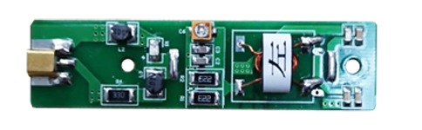
一：产品概述
RFID高频HF数字信号天线调谐板HA82XX，是我司针对智能书架、智能耗材柜开发的高性能天线调谐板，主要应用于天线立式摆放场合，可根据客户现场环境和客户要求尺寸调制13.56MHz标准频率天线，结合我司数字信号系列读写器已大规模应用于图书馆智能书架、智能档案管理、新零售无人售货柜、重要票证管理、试管试剂管理、漂流书柜、药品寄售柜、商品定位、娱乐行业筹码管理、流利架、珠宝管理、自助洗衣服务等RFID系统应用领域。
二：功能特点
支持ISO/IEC15693、ISO18000-3协议读写器和电子标签；
可支持达至5W射频功率；
驻波比：<1.1；
单天线感应距离可达30cm（天线线圈20*26cm，读写器功率5W，50x50mm图书标签）；
同轴线缆MCX接口；
注意：此天线调谐板必须结合我司HR77XX系列读写器和HA70XX功分板使用。
三：性能参数
项目 | 符号 | 典型值 | 单位
长 | L | 82 | mm
宽 | W | 21 | mm
高 | T | 9 | mm
注：
1. 说明书如有变化，请以最新版本为准。
2. 上海营信信息技术有限公司保留最终解释权。

